“Күңелле сәяхәт” уены
Уенның максаты: Укучыларда укуга, татар теле һәм әдәбияты фәненә карата аңлы караш булдыру; тел байлыгын үстерү өчен өстәмә мөмкинлекләр тудыру, эзләнергә, мөстәкыйль эшләргә өйрәтү; халык аваз иҗаты һәм фольклоры белән кызыксыну уяту, татар теленә, төбәккә, аның күренекле кешеләренә карата хөрмәт, горурлык хисләре тәрбияләү; командада эшләү, бер-береңә карата игътибарлы булу, балалар арасында дустанә мөнәсәбәт тәрбияләү.
“ Күңелле сәяхәт” уены татар һәм рус балалары белән уздыру өчен уйланган. 5-6 класс укучыларыннан 6 кешелек командалар оештырыла. Һәр командага конкурсларны бәяләү кәгазе бирелә. Уенда катнашучылар 2 тукталышка тукталып, сорауларга җавап биреп, биремнәрне үтәп баллар җыялар. Иң югары балл җыйган команда җиңүче була.
Конкурсларны бәяләү
Команда исеме: ____________________________ Класс: ________
№ | Тукталыш исеме | Укучылар  ның кәефе | Укучылар-ның тәртибе | Укучылар-  ның бердәмлеге | Укучылар-  ның тулы җавабы | Укучылар-  ның дөрес җаваплары | балл
1 | “Кызыклы грамматика”
2 | “ Чал тарих“
3 | Гомуми балл
Уен барышы
Уен 2 команданың да алдан әзерләп килгән шигырьләрен сөйләтүдән башлана. Алар өчен аерым бал
куела.

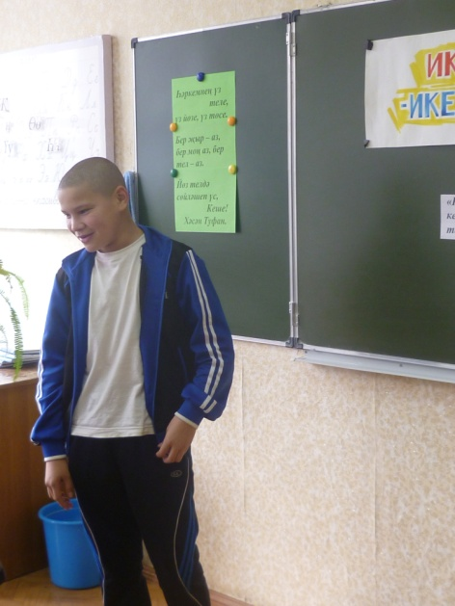
Татар теле диеп янып йөри, 6 нчы сыйныф укучысы Усманов Айрат
Терәк булып тора барыбызга (татар төркеме)
Үз эшенең чын остасы-
Гөлназ Фаязовна

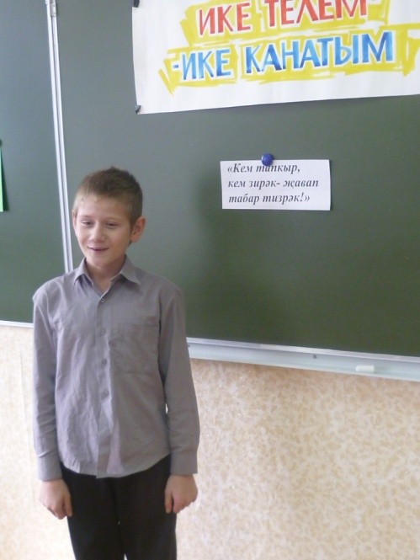

Мәктәбебез горурлыгы – 6 нчы сыйныф укучысы Подвалов Артем
Гөлнара Атлас кызы. (татар төркеме)
Укучыларга белем тарата
Үз эшен бик ярата.

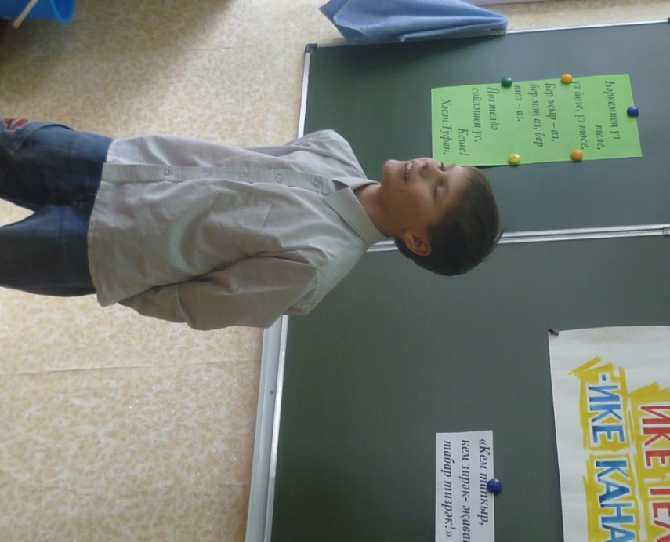 Татарча да яхшы бел,
Урысча да яхшы бел.
Икеседә безнең өчен
Иң кирәкле затлы тел.
6 нчы сыйныф укучысы
Мазин Сергей
( рус төркеме)

“Тапкылар” командасы
Татар төркеме укучылары өчен биремнәр
“Кызыклы грамматика” тукталышы
- Җ хәрефе рус алфавитында бармы? _____
- Рус алфавитында ничә хәреф бар? (33) ______
- Татар алфавитында ничә хәреф бар? (39)______
- ң яңгырау тартыкмы, саңгыраумы? _______

- Нечкә һәм калын әйтелешле сүзләрне аерып языгыз: көндәлек, сүзлек, көн, сумка, мәктәп, зарлана, аңлатмалы, кунакка, карбыз, ашлык, урам, хата.
Нечкә әйтелешле | Калын әйтелешле

- Күплек сан кушымчаларын өстәп язарга.
Урам_____ , китап_____, урындык______, урман______, кавын_____, алма_____,
тәрәзәләр_____, телефон______, каләм______, өстәл_____.
- Әби, бабай сүзләрен килешләр белән төрләндерегез

- Күплек кушымчаларын өстәп языгыз. Поставить существ.во множественное число. Китап, кыз, урам, борын, сүзлек, көндәлек, мәктәп, сыйныф, укучы, кул, дәфтәр. _____________________________________________________________________
_____________________________________________________________________
_____________________________________________________________________

- Авыл, савыт, яна, юл, китап сүзләрен транскрипция билгеләре белән языгыз
____________________________________________________________________
____________________________________________________________________
______________________________________________________________________
- Җөмләләрне дөрес укыгыз. Правильно подберите вторую половину предложения.

Мин | таудан шуабыз.
Марат | тимераякта шуам.
Балалар | чаңгы шуа.
Сез | чана шуалар.
Без | шугалакка барасыз.

- Тәрҗемәләрен языгыз: галим, телче, савыт-саба юа, чүп ташлый, урын-җирне җыештыра, тузан сөртә, идән себерә, сүзлек.____________________________________________________
_________________________________________________________________________________
_________________________________________________________________________________
- Җөмләне киңәйтеп (распространив) языгыз.Мин җырлыйм. Китапларны ясаганнар.
_________________________________________________________________________________________________________________________________________________________________________
- Һөнәрләр уйлап языгыз: тарих, тел, бакча, җыр, таш, бию, язу, уку, баян, итек, тәрбия.

- “Ә”, “ө”, “ү”, “җ”хәрефләре кергән сүзләр языгыз
__________________________________________________________________________
15.Антонимнарның парларын табыгыз.
Дус | кыш
Ак | мин
Күп | кара
Син | дошман
баллы | аз
Җәй | ачы

“ Чал тарих“ тукталышы
Татарстанның дәүләт телләре?___________________________
Татарстанның гербында нәрсә ясалган?________________________
Татарстанның башкаласы нинди шәһәр?______________________________
Татарстанның флагында нинди төсләр бар? __________________________
30 август – ул нинди бәйрәм? ______________________________
Татарстанның беренче президенты кем? _________________________
Татарстанның хәзерге президенты кем? ___________________________
Татарстанның дүрт зур шәһәрен атагыз. _____________________________________
Татарстанның дүрт елгасын атагыз. _______________________________________
Чистай шәһәре нәрсә белән танылган? ______________________________
Чаллы шәһәрендә нинди автомобильләр чыга? ___________________________

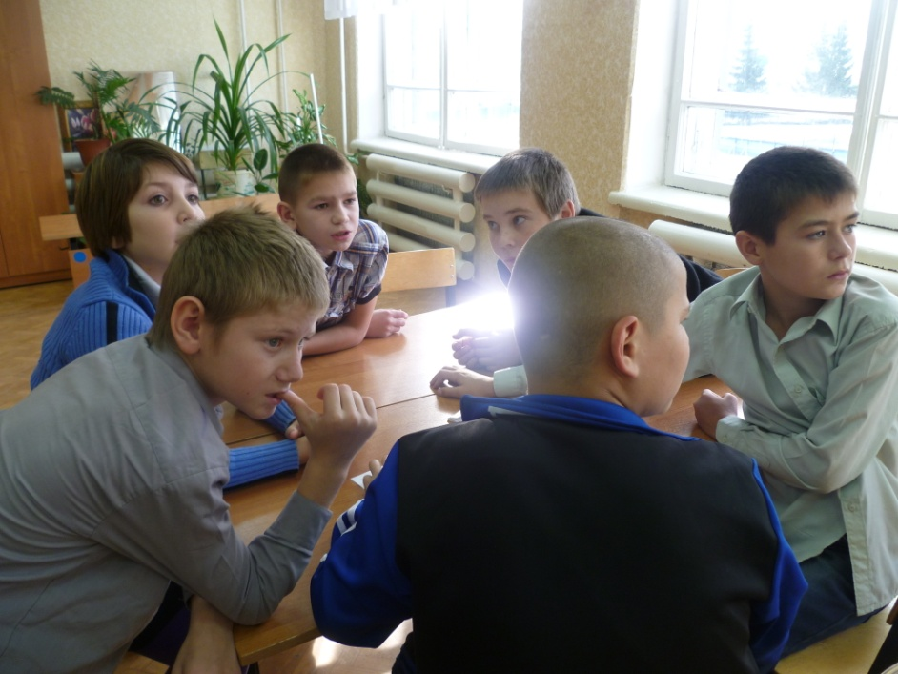

“Тапкырлар” командасында: Махиянова Гүзәл, Дәүләтшин Ленар (5 нче сыйныф),
Подвалов Артем, Усманов Айрат, Сәхәбиев Муса, Насыйров Кәрим (6 нчы сыйныф)

“Зирәкләр” командасы
Рус төркеме укучылары өчен биремнәр
“Кызыклы грамматика” тукталышы
- Җ хәрефе рус алфавитында бармы? _____
- Рус алфавитында ничә хәреф бар? (33) ______
- Татар алфавитында ничә хәреф бар? (39)______
- ң яңгырау тартыкмы, саңгыраумы? _______
- Нечкә һәм калын әйтелешле сүзләрне аерып языгыз: көндәлек, сүзлек, көн, сумка, мәктәп, зарлана, аңлатмалы, кунакка, карбыз, ашлык, урам, хата.
Нечкә әйтелешле | Калын әйтелешле

Тартымлы төрләнешне дәвам итегез.
6. Мин барам, ә син ...
- Без йөзәбез, ә сез ...
- Мин укыйм, син укый..., сез укыган...

- Күплек кушымчаларын өстәп языгыз. Поставить существ.во множественное число. Китап, кыз, урам, борын, сүзлек, көндәлек, мәктәп, сыйныф, укучы, кул, дәфтәр. _____________________________________________________________________
_____________________________________________________________________
_____________________________________________________________________

- Авыл, савыт, яна, юл, китапсүзләрен транскрипция билгеләре белән языгыз
____________________________________________________________________
____________________________________________________________________
______________________________________________________________________
- Җөмләләрне дөрес укыгыз. Правильно подберите вторую половину предложения.

Мин | таудан шуабыз.
Марат | тимераякта шуам.
Балалар | чаңгы шуа.
Сез | чана шуалар.
Без | шугалакка барасыз.

- Тәрҗемәләрен языгыз:галим, телче, савыт-саба юа, чүп ташлый, урын-җирне җыештыра, тузан сөртә, идән себерә, сүзлек._____________________________
____________________________________________________________________
_____________________________________________________________________
- Җөмләне киңәйтеп (распространив) языгыз.Мин җырлыйм. Китапларны ясаганнар.
_________________________________________________________________________
- Һөнәрләр уйлап языгыз:тарих, тел, бакча, җыр, таш, бию, язу, уку, баян, итек, тәрбия.

- “Ә”, “ө”, “ү”, “җ”хәрефләре кергән сүзләр языгыз.

____________________________________________________________________________________
____________________________________________________________________________________

“ Чал тарих“ тукталышы
Татарстанның дәүләт телләре?___________________________
Татарстанның гимнын язган композиторның исеме кем?________________________
Татарстанның башкаласы нинди шәһәр?______________________________
Татарстанның флагында нинди төсләр бар? __________________________
30 август – ул нинди бәйрәм? ______________________________
Татарстанның беренче президенты кем? _________________________
Татарстанның хәзерге президенты кем? ___________________________
Татарстанның дүрт зур шәһәрен атагыз. _____________________________________
Татарстанның дүрт елгасын атагыз. _______________________________________
Чистай шәһәре нәрсә белән танылган? ______________________________
Чаллы шәһәрендә нинди автомобильләр чыга? ___________________________

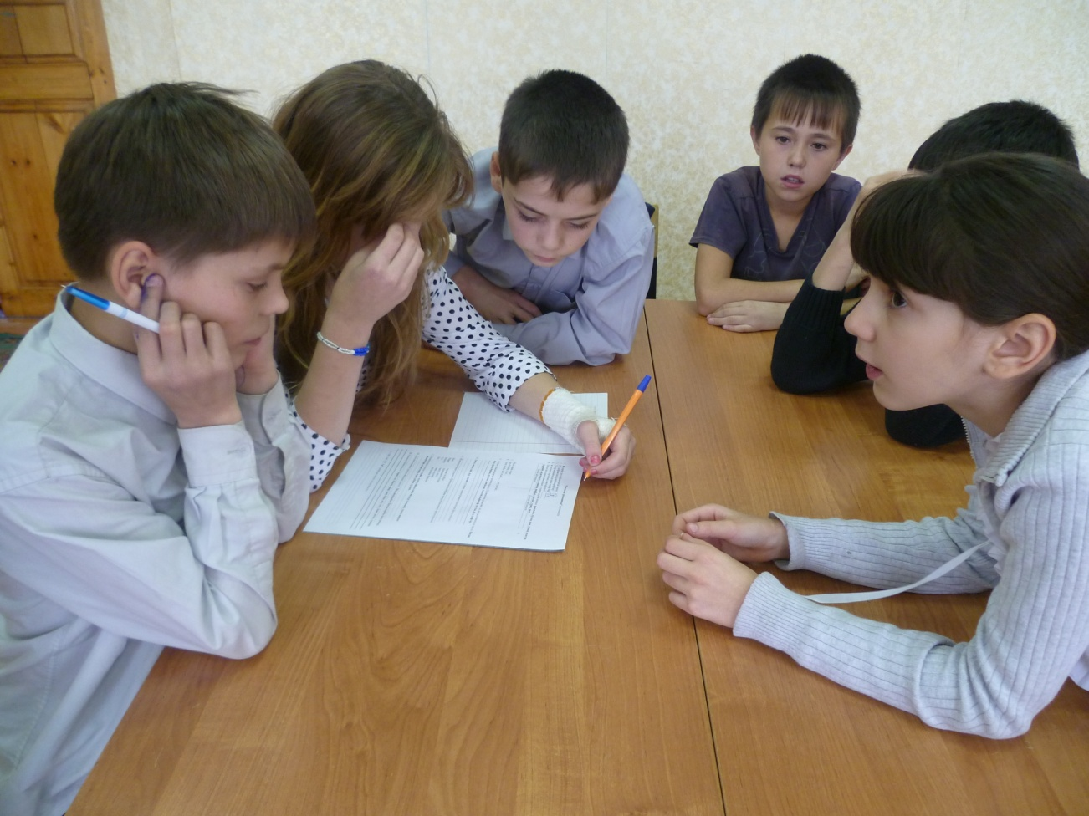

“Зирәкләр” командасында: Бухарина Анжелика, Гәбдрәхимов Салават (5 нче сыйныф),
Мазин Сергей, Одинцова Настя, Гөмәров Даниэль, Никитин Артем (6 нчы сыйныф)

Тапкырлыкта, зирәклектә
Көч сынаштык без теләп.
Белемебез бәяләнде
Төргәкле бүләк белән.

Бүләк алу һәркем өчен күңелле.

“Әдәбият” тукталышы
Бу юллар кайсы әсәрдән? Из какого произведения эти строки?
____________
Китап – киңәчең синең,
Дустың, ярдәмчең синең.
Ул хөрмәткә бик хаклы.
Кадерлә син китапны.
_____________
Әтәчтән дә иртәрәк
Уяндым мин, әлбәттә.
- Хәерле иртә, әнкәем!
- Хәерле иртә, әткәем!

____________________________
Ул татар теленең беренче аңлатмалы сүзлеген, русча-татарча, татарча-русча сүзлекләр төзи һәм бастыра. Математика, география, табигать фәннәре буенча терминнар сүзлеге төзи, дәреслекләр яза.

___________________________________
Икенче көндәлеккә бик уңайсыз булды. Аның күзләрендә яшь күренә: “Ә минем хуҗам әйбәт түгел, начар. Ул мине теләсә кая ыргыта, оныта. Битләрем пычрак, көндәлектә “ике”леләр күп.”

______________________________
Бөтен эш әти белән минем өскә калды. Әни өйдә булганда, мин аңа бик булышмый идем. Өй эшенең күплеген дә белми идем. Хәзер генә мин әнинең эше күп икәнлеген аңладым һәм аңа ярдәм итмәгән өчен үземне ачуландым.

“ Әдәбият“ тукталышы
Г.Тукай әсәрләреннән бирелгән өзекләрнең исемнәрен сайлап яз.

“И туган тел, и матур тел,
Әткәм-әнкәмнең теле!”

“Әйдәле, Акбай! Өйрән син,
Арт аягың белән тор;
Аума, аума! Туп-туры тор,
Төз утыр, яхшы утыр.”

“Әйт әле, күбәләк,
Сөйләшик бергәләп;
Бу кадәр күп очып,
Армыйсың син ничек?”

“Көннәр озая,
Төннәр кыскара.
Бу кайсы вакыт?
Я, әйтеп кара.”

“Нәрсә бу, качкынмы, җенме?
Я өрәкме, нәрсә бу?
Кот очарлык, бик килешсез
Әллә нинди нәрсә бу.”

“Качма! Качма! Тукта! Тукта! И карак!
Ник аласың син аны, - ул бит минем алтын тарак!”

“И Сабый, ди, әйдә тышка, ташла дәр(е)сең, күңел ач!
Җитте бит, бик күп тырыштың, торма бер җирдә һаман;”

“Безнең Гали бигрәк тату Кәҗә белән,
Менә Кәҗә карап тора тәрәзәдән.”

“Күрче, бик чынлап керешкән эшкә безнең Ламига:
Бар уе – бер бик матур күлмәк тегү Курчагына.”

“Борын заман бер Ир белән Хатын торган,
Тормышлары шактый гына фәкыйрь булган;
Асраганнар бер ... “

“ Бөтен дөнья аппак булып кар яуганда,
Ишек алды, урам, түбә агарганда,
Аппак булып кайтып килә безнең ...”

Ак бабай, Сарык белән Кәҗә әкияте, Шаян песи, Гали белән Кәҗә, Эш беткәч уйнарга ярый, Су анасы, Шүрәле, Елның дүрт фасылы, Бала белән Күбәләк, Кызыклы шәкерт, Туган тел.

“Кем тизрәк?” тукталышы.
“Буталган хәрефләр”
лаб- бал сйыфын–
иптак - всаты –
лгами - шинама-
өдәкелнк - рихат –
мкәтәп - лет -

Кайсысы артык?

Идел ручка әни Сабантуй
Кама дәфтәр абый Белем көне
Нократ китап парта көз
Казан күлмәк бабай Нәүрүз
Агыйдел көндәлек сеңлем Яңа ел

Кыш күз Чаллы кояш
итек теш Азнакай болыт
җәй аш Әлмәт өстәл
яз авыз Идел һава
көз колак Мәскәү җил

“Халык әйтсә...” тукталышы
Мәкальләрнең башын әйтәм, ахырын табыгыз.
- Телләр белгән, ...
- Күп укыган ...
- Көзге юлга кием ал,.........
- Иркә бала.............
- Аз сөйлә.........................
- Эше барның – ................
- Эшләмәгән –.............................

Табышмакларның җавабын әйтегез.
Кул белән чәчәсең,
Күз белән җыясың.

Энәләре үзе белән йөри,
Үзе тегә белми.

Җәен соры, кышын ак,
Аңа шулай яхшырак.

Мамык юрган,
Кат-кат сырган,
Үзе суп-суык.

Бабай килгән сагынып,
Ак чикмәнен ябынып.

Котыра да үкерә,
Бөтен җирне тутыра.

Җәй дә яшел чапанлы,
Кыш та яшел чапанлы

Яз килсә киенә,
Көз килсә чишенә.

Җәй шакылдый бу чүкеч,
Кыш шакылдый бу чүкеч,
Ничек чыдый бу чүкеч?

Борынсыз чыпчык боз тишә.

Бер тирәк,
Унике ботак,
Һәр ботакта дүрт сабак,
Һәр сабакта җиде яфрак.

Балны бик тә ярата, язгача йоклап ята.

Сорыдыр төсе, үткендер теше

Аяксыз, кулсыз тәрәзәгә рәсем ясый.

Сакалы бар, акылы юк

“Күңелле балачак “ тукталышы

- Әби белән бабай камырдан нәрсә пешерәләр?
- Матроскин белән Шарик нинди авылда яшиләр?
- Сабыйны уйнарга кемнәр чакыра?
- Шәүкәт Галиевның төп герое?
- Шүрәлене кем уйлап тапкан?
- Күбәләк белән кем сөйләшә?
- Ташбака кем белән җырлый?
- Теремкәйдә кемнәр яши?
- Буратиноны кем язарга өйрәтә?
- Чебурашканың дусты кем?
- Куян кемнән кача?
- Кәҗә белән Сарык юлдан нәрсә табалар?
- Былтыр кемнең бармагын бүрәнәгә кыстыра?
- Кем варенье бик ярата?

“Күренекле шәхесләр“ тукталышы

- Каюм Насыйри кем ул?
- Муса Җәлил кем ул?
- Абдулла Алиш?
- Сара Садыйкова?
- Әлфия Авзалова?
- Минтимер Шәймиев?
- Рөстәм Миннеханов?
- Рөстәм Яхин?
- Салават Фәтхетдинов?
- Г. Тукай.

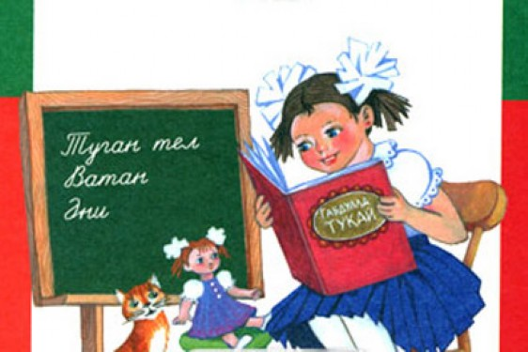

Татар һәм рус төркемендә укучы 5-6 нчы сыйныф укучылары өчен
“Күңелле сәяхәт”
уены

Татар теле һәм әдәбияты укытучылары:
Салихова Гөлнара Атлас кызы,
Шәйхелова Гөлназ Фаяз кызы

Яңа Кәшер санатор интернат-мәктәбе-2014

Мәкальләрнең ахырын табыгыз.
Телләр белгән,
Күп укыган
Көзге юлга кием ал,
Иркә бала
Аз сөйлә,
Эше барның –
Эшләмәгән –

язу, уку керпе куян кар кыш буран чыршы агач

тукран тамчы ел, айлар, атналар, көннәр аю

бүре суык кәҗә

“Гүзәл җирем” тукталышы

- Татарстан нинди файдалы казылмаларга бай? (нефть)
- Түбән Кама шәһәре кайсы ягы белән данлыклы? (Россиядәге иң зур нефтехимия үзәге, шин заводы)
- Әлмәт шәһәре кайсы ягы белән данлыклы? (нефть)
- Татарстанның климаты нинди? (уртача, артык салкын һәм эссе түгел)
- Татарстандагы 5 районны атагыз.
- Татарстандагы 5 һәйкәлне атагыз.
- Балалар өчен иҗат итүче язучыларны һәм шагыйрьләрне атагыз.
- Татарстанда нинди халыклар яши?
- Татар халкының язны каршылау бәйрәме (Нәүрүз)
- Дини бәйрәмнәрнең бюерсе (Корбан гаете)
- Казан Кремле янында кемгә һәйкәл куелган? (М.Җәлил)
- Татарстандагы 4 зур елга исеме (Идел, Чулман, Нократ, Агыйдел)
- Татарстанда чыга торган популяр балалар журналы (Ялкын)
- Кайсы шәһәрдә сәгать заводы бар? (Чистай)
- Машина шиннары кайсы шәһәрдә җитештерелә? (ТүбәнКама)
- Кайсы шәһәрдә вертолетлар җитештерелә? (Казан)
- А.Матросов батырлаган кабатлаган татар кешесе (Г.Гафиятуллин)
- “Авыл эте Акбай” әсәренең авторы. (Т.Миңнуллин)
- Кабан күле буенда урнашкан театр. (Камал)

Физ.минутлар

- Оста иртән үк
Эшкә кереште,
Эш кораллары
Юксынган эшне.
Сөенде ышкы.
Эш-эш-эш-эш (ышкы белән ышкылау хәрәкәте күрсәтәләр)
Шатланда пычкы:
Тыр-ыш, тыр-ыш!
Очынды чүкеч:
Шәп, шәп, шат, шат!
Талпынды балта:
Шак, шак, шалт, шалт!

- Без әле бераз ардык,
Ял итәргә уйладык.
Башны иябез алга,
Аннары – артка,
Уңга, сулга борабыз,
Аннан карап торабыз,
Иң өсләрен сикертәбез,
Кулларны биетәбез.
Бер алга, бер артка сузып,
Күңелле ял итәбез.
Аннары без чүгәлибез
Тезләрнне кочаклыйбыз
Башларны алга яшереп,
Азрак кына йоклыйбыз
Менә ничек ял иттек
Дәресне дәвам итик.

- Сазлыктагы бакалар
Бик иртә уяндылар
Бата-калка, бата-калка
Битләрен дә юдылар
Аннан ары зарядкага
Тезелешеп бастылар
Уэга-сулга, уңга-сулга
Алга-артка, алга –артка
Утырдылар, отрдылар
Сузылып киерелделәр
Дәрескә тотындылар.

- Кышкы урманга килдек (атлау хәрәкәте)
Матур урыннар күрдек (як-якка кул белән күрсәтү)
Тун кигән каен – уңда,
Ям-яшел чыршы – сулда
Кар бөртекләре оча (кулны өскә күтәрү)
Әйләнеп битне коча (әйләнү)
Әнә куян сикерә (сикерү)
Улбүредән элдертә (чабу)
Без аннан да качабыз (иелү)
Тотмас безне ул явыз (кулны селтәү)
Аю бабай ял итә (кулларны кочаклап ял итү)
Кызылтүшләр очалар (очу)
Бигрәк тә матур алар
Урманда безгә рәхәт
Ләкин кайтырга кирәк.

